**Дизайн пользовательского интерфейса iOS и Android: основные отличия**

Вот **наиболее важные различия,** которые UX / UI дизайнеры должны учитывать при «переводе» приложения с iOS на Android или наоборот:

| **ЭЛЕМЕНТ ДИЗАЙНА** | **IOS** | **ANDROID** |
| --- | --- | --- |
| [Минимальный размер мишени](https://learnui.design/blog/ios-vs-android-app-ui-design-complete-guide.html#tap-target) | 44x44 пт | 48x48 dp ( [Что такое dp?](https://learnui.design/blog/ios-vs-android-app-ui-design-complete-guide.html#tap-target) ) |
| [Основная навигация по приложению](https://learnui.design/blog/ios-vs-android-app-ui-design-complete-guide.html#primary-nav) | Нижняя навигация | Вкладки вверху экрана |
| [Дополнительная навигация по приложению](https://learnui.design/blog/ios-vs-android-app-ui-design-complete-guide.html#secondary-nav) | Нижняя панель навигации «Еще» ИЛИ пользовательский интерфейс на странице | Нижняя панель навигации ИЛИ боковое меню "кнопка гамбургера" |
| [Основная кнопка / действие](https://learnui.design/blog/ios-vs-android-app-ui-design-complete-guide.html#primary-actions) | Верхняя навигация, правая сторона | Кнопка плавающего действия |
| Вторичные действия | Интерфейс на странице | Верхняя навигация, правая сторона |
| [Списки с одним выбором](https://learnui.design/blog/ios-vs-android-app-ui-design-complete-guide.html#selection) | Список с галочкой для выбранного элемента | Список радиокнопок |
| Списки с множественным выбором | Список с переключателями ИЛИ список с отметками для выбранных элементов | Список флажков ИЛИ список с переключателями |
| [Подтвердить или разрешить отмену деструктивных действий](https://learnui.design/blog/ios-vs-android-app-ui-design-complete-guide.html#undo) | Модальный диалог для подтверждения выбора | Разрешить отмену с помощью временных экранных уведомлений |

**iOS против Android-навигации**

**Навигация в верхней части экрана**

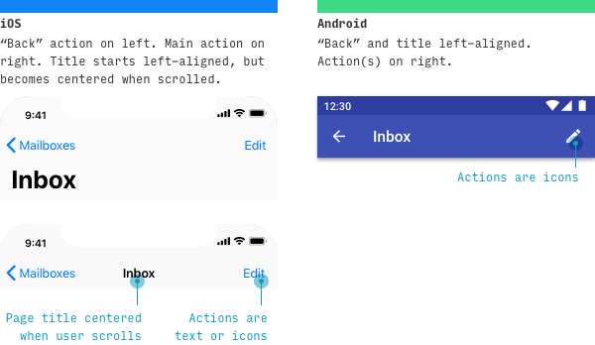

Начнем буквально сверху. Каждая платформа имеет разные стандарты того, что отображается в верхней части большинства экранов.

В **iOS** (необязательное) левое действие почти всегда является своего рода « [возвращением](https://learnui.design/blog/ios-vs-android-app-ui-design-complete-guide.html#back) » - последовательно ли к предыдущему экрану («Шаг 2» возвращается к «Шагу« 1 ») или к родительскому экрану иерархически (« Входящие »поднимается вверх в «Почтовые ящики»). Кроме того, здесь можно указать не связанный пункт назначения. Заголовок страницы практически всегда присутствует и начинается с большого размера, но сжимается вместе с заголовком по мере того, как пользователь прокручивает страницу. Необязательные [действия](https://learnui.design/blog/ios-vs-android-app-ui-design-complete-guide.html#primary-actions) правой [страницы](https://learnui.design/blog/ios-vs-android-app-ui-design-complete-guide.html#primary-actions) могут отображаться как одно текстовое действие или несколько *значков* .

В **Android** заголовок страницы выравнивается по левому краю. Слева от заголовка страницы не должно быть ничего, но (а) если страница является страницей верхнего уровня и в приложении есть кнопка гамбургера, она появляется там, или (б) если эта страница следует за другой последовательно, вы можете по желанию добавить кнопку возврата.

Ресурсы: [панели навигации](https://developer.apple.com/design/human-interface-guidelines/ios/bars/navigation-bars/) iOS ; [Верхняя панель приложения](https://material.io/components/app-bars-top/) Material Design

**Основные пункты назначения навигации**

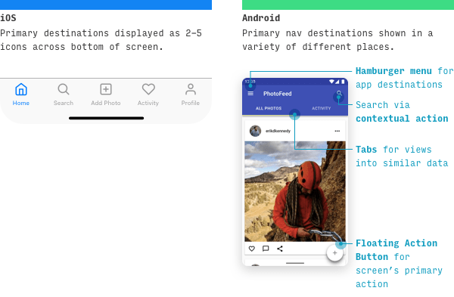

Основные части или «пункты назначения» в приложении расположены по-разному.

В приложениях для **iOS** основные пункты назначения в приложении перечислены в виде *вкладок внизу* .

1. Всего 2-5 вкладок
2. Они обозначены кеглем 10 шрифтом.
3. Они представляют собой основные направления или «существительные» приложения.

Как бы то ни было, многие популярные сторонние приложения для iOS *также* соответствуют нескольким *дополнительным* рекомендациям:

1. Любая вкладка, представляющая основное действие приложения - например, добавление новой фотографии в приложение на основе фотографий, - *центрирована.*
2. Вкладка, относящаяся к профилю или настройкам, отображается *последней.*
3. Поиск появляется *вторым*

С другой стороны, приложения iOS по умолчанию: (1) не поощряют действия на панели вкладок, (2) не имеют вкладок, связанных с профилем или настройками, и (3) делают поиск *последним* .

Самая большая разница в приложениях **Android** заключается в том, что одни и те же основные пункты назначения более разбросаны по интерфейсу - часто между (а) [кнопкой гамбургера](https://learnui.design/blog/ios-vs-android-app-ui-design-complete-guide.html#secondary-nav) , (б) панелью поиска, (в) вкладками или (г) кнопкой с плавающим действием. Мы поговорим обо всех четырех в следующих разделах. О, и *примечание* : Android *делает* использование нижней навигации в последнее время , похож на прошивку - так что вы не можете иметь , что большую разницу.

Ресурсы: [панели вкладок](https://developer.apple.com/design/human-interface-guidelines/ios/bars/tab-bars/) iOS ; Материальный дизайн [понимает навигацию](https://material.io/design/navigation/understanding-navigation.html) (примечание: это немного более теоретически)

**Дополнительные пункты назначения для навигации**

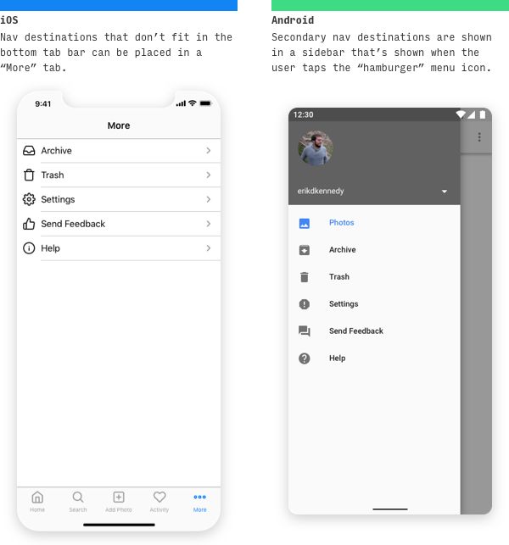

В **iOS** пункты назначения навигации, которые не помещаются в нижней панели вкладок, могут (а) быть переведены на общую вкладку «Еще» или (б) отображаться как действия в верхнем левом или верхнем правом углу других пунктов назначения.

На **Android** дополнительные пункты назначения для навигации перечислены в боковом меню, доступном при нажатии кнопки гамбургера.

Примечание: хотя Apple специально не поощряет использование кнопки гамбургера (или не использует ее в своих приложениях по умолчанию), у многих сторонних приложений для iOS она *есть* , и это просто еще один вариант, который нужно сделать, если вы хотите ее использовать. или нет. Лучшая практика - избегать всего, что скрывает важные вещи, потому что [очевидное всегда побеждает](https://www.lukew.com/ff/entry.asp?1945) .

Ресурсы: [панель навигации](https://material.io/components/navigation-drawer/) Material Design

**Шаблон «Назад» на iOS по сравнению с Android**

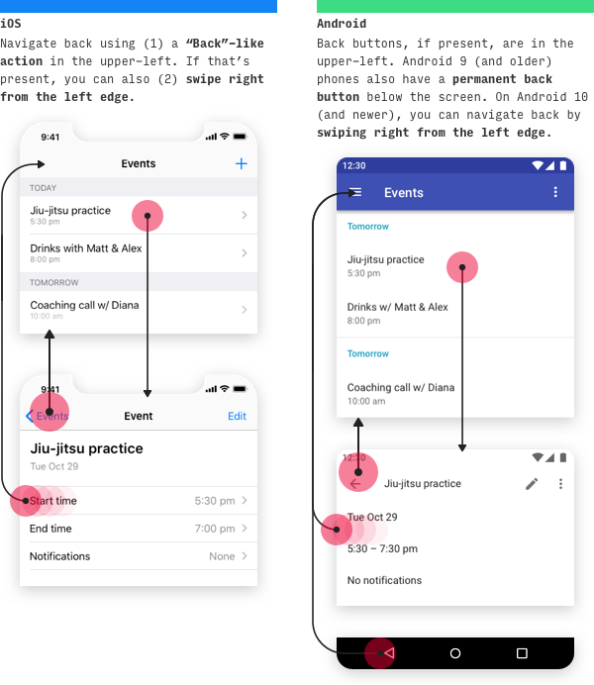

В **iOS** вы можете перемещаться назад 4 различными способами в зависимости от контекста.

| **СПОСОБ ВОЗВРАТА (IOS)** | **КОНТЕКСТ, В КОТОРОМ ЭТО РАБОТАЕТ** |
| --- | --- |
| Нажмите действие «Назад» в верхнем левом углу экрана. | Любой экран, на котором отображается действие «Назад». |
| Проведите вправо от левого края экрана | Любой экран, на котором в левом верхнем углу отображается действие «Назад». |
| Нажмите "Готово" в правом верхнем углу экрана. | Не редактируемые модальные представления |
| Проведите вниз по содержимому экрана | Модальный или полноэкранный режимы просмотра |

Что такое модальный и полноэкранный режимы просмотра? Рад, что ты спросил.

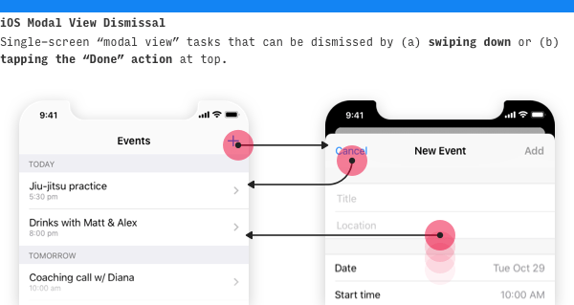

Модальные представления - это одноэкранные задачи, которые появляются при перемещении вверх на переднем плане, позволяя предыдущему экрану заглядывать вверх, отступая на задний план. Вы можете закрыть их, проведя пальцем вниз или нажав действие «Назад» вверху.

Полноэкранные просмотры - это мультимедийные данные, такие как фотографии или видео, которые занимают весь экран. Их можно закрыть, проведя пальцем вниз как на **iOS, так** и на **Android** .

На **Android** вернуться назад намного проще: для Android 10 и новее просто проведите пальцем с любой стороны экрана внутрь - это *всегда* будет *возвращаться назад* . Для Android 9 используйте вездесущую кнопку «Назад» в нижнем левом углу экрана.

**iOS против Android Control Design**

**Основные кнопки призыва к действию**

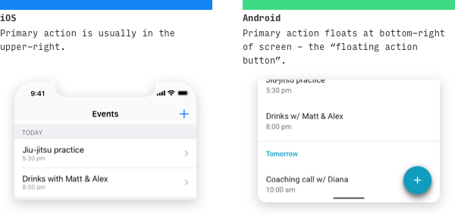

В **iOS** основная кнопка страницы обычно находится в правом верхнем углу.

Однако на **Android** основная кнопка страницы часто отображается в правом *нижнем* углу как плавающая кнопка действия, или сокращенно FAB.

Стоит отметить, что для каждой платформы по-прежнему будут исключения. Давайте взглянем.

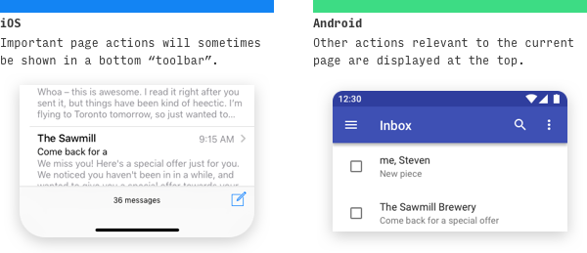

Иногда в **iOS** важные действия на странице появляются на нижней панели инструментов. Apple любит подчеркивать, что это *действительно* отличается от панели вкладок, но *давайте сейчас* .

Точно так же иногда на **Android** важные действия будут появляться в верхней части экрана.

Ресурсы: [кнопки](https://developer.apple.com/design/human-interface-guidelines/ios/controls/buttons/) iOS ; [Плавающая кнопка действия](https://material.io/components/buttons-floating-action-button/) Material Design

**Поиск на iOS и Android**

На оба **прошивке** и **Android** , *поиск* является общим , но очень гибким контролем. Иногда это основная точка приложения, иногда это просто граничный вариант использования, и в большинстве случаев он находится посередине между ними. Как и следовало ожидать, каждая платформа обеспечивает здесь некоторую гибкость. Давайте посмотрим на общие парадигмы.

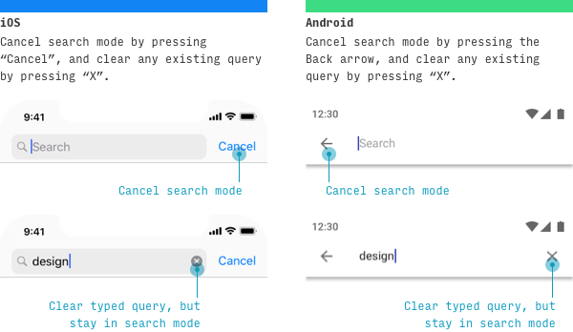

Одно различие между поиском в стиле iOS и Android:

* Чтобы отменить поиск, нажмите «Отмена» на iOS или «←» на Android.
* Чтобы удалить текущий запрос, но остаться на экране поиска, нажмите «X» на iOS или «X» на Android.

Когда поиск - это очень важная функция, **iOS** и **Android сразу** отобразят панель поиска. Как всегда на этих платформах, при нажатии на панель поиска открывается совершенно отдельный экран.

Когда поиск не так важен или распространен, вы можете получить к нему доступ через другие места.

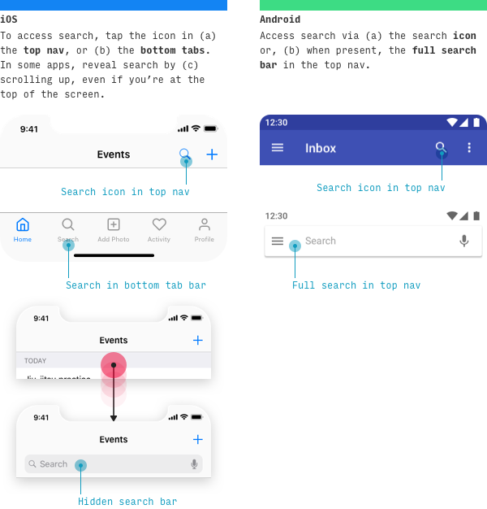

В **iOS** поиск часто встречается как одна из вкладок на основных вкладках или как действие на верхней панели навигации.

На **Android** вы также увидите это в контекстных действиях на верхней панели.

Ресурсы: [панели поиска](https://developer.apple.com/design/human-interface-guidelines/ios/bars/search-bars/) iOS ; [Шаблон поиска](https://material.io/archive/guidelines/patterns/search.html) Material Design

**Меню действий iOS и Android**

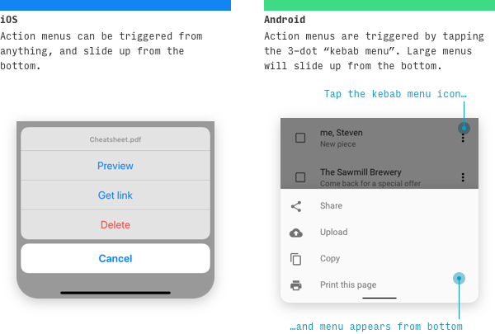

В **iOS** меню действий можно вызвать любой кнопкой или попыткой выполнить какое-либо действие. Они скользят снизу вверх, где до них легко дотянуться большим пальцем.

Однако на **Android** нижние листы появляются только при нажатии трехточечного значка «меню шашлыка» (который является значком Android для «дополнительных опций»). А появление снизу обычно бывает только тогда, когда есть много возможных действий.

Обе платформы имеют стандарты для меню действий.

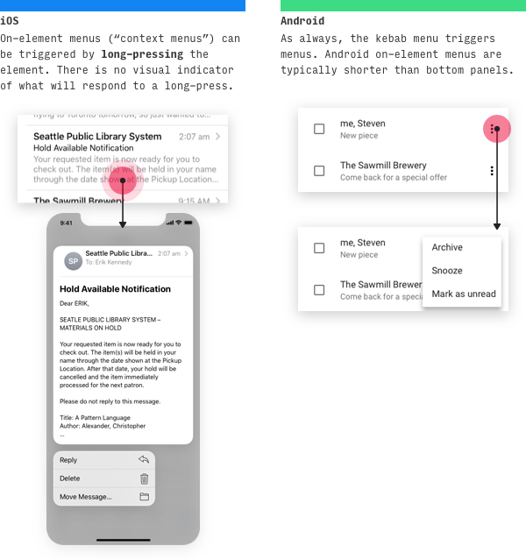

А новые (IOS 13) **IOS** функцию под названием «контекстное меню» показывает связанные действия при нажатии и удерживании элемент. Когда отображается контекстное меню, фон размывается.

А на **Android** многие меню будут отображаться прямо на элементе. В более новых версиях Android меню будет закрывать сам значок шашлыка.

Ресурсы: [листы действий](https://developer.apple.com/design/human-interface-guidelines/ios/views/action-sheets/) iOS , [контекстные меню](https://developer.apple.com/design/human-interface-guidelines/ios/controls/context-menus/) ; [Меню](https://material.io/components/menus/) Android , [нижние листы](https://material.io/components/sheets-bottom/)

**Элементы управления выбором**

На мобильных устройствах разумно обрабатывать выбор из нескольких вариантов иначе, чем выбор из множества вариантов.

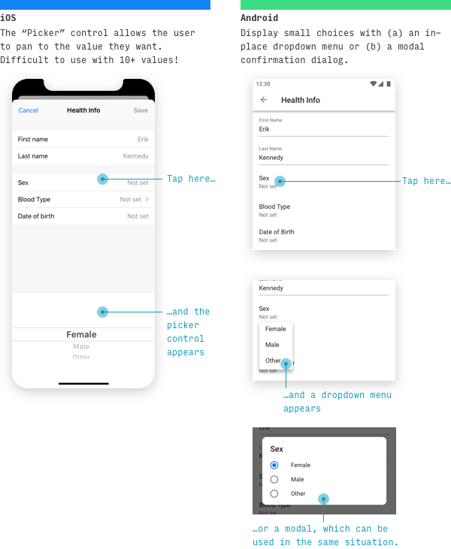

Для выбора среди относительно небольшого числа вариантов используйте средство выбора в **iOS** . Средства выбора могут отображаться закрепленными внизу (как показано выше) или встроенными в контент (см. « [Средства выбора даты](https://learnui.design/blog/ios-vs-android-app-ui-design-complete-guide.html#date-pickers) » ниже для примера).

Для выбора среди нескольких опций на **Android** обычно используется раскрывающееся меню (которое появляется на месте) или модальное диалоговое окно (которое появляется по центру и затемняет фон приложения) со списком опций.

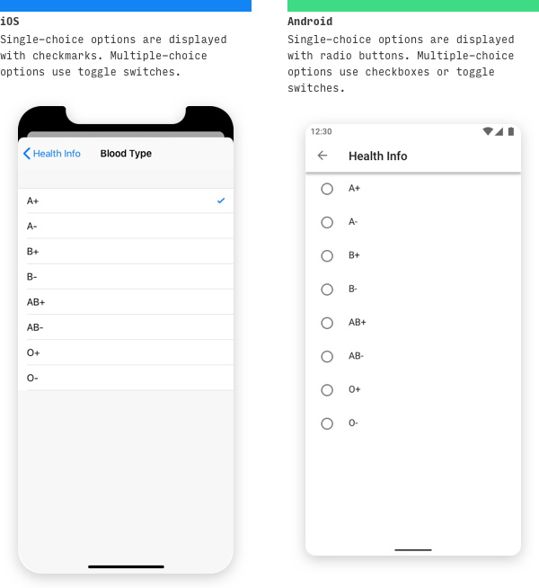

Для более длинных списков опций или когда возможен множественный выбор, обычно можно увидеть специальный «экран выбора» как на **iOS, так** и на **Android** . Одна из самых больших ошибок начинающих дизайнеров в мобильном дизайне - *не* выделять полный экран для выбора одного варианта с множеством вариантов.

Ресурсы: [сборщики](https://developer.apple.com/design/human-interface-guidelines/ios/controls/pickers/) iOS ; [Выпадающие меню](https://material.io/components/menus/#dropdown-menu) Android , [диалоги](https://material.io/components/dialogs/)

**Выбор даты на iOS и Android**

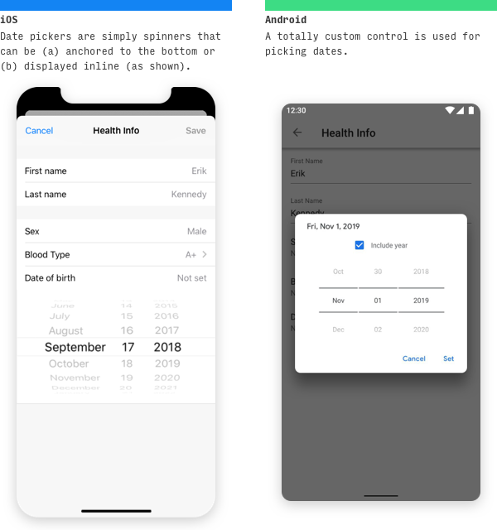

В **iOS средства** выбора даты имеют вид любого другого элемента управления выбора, но со столбцом для дня, месяца и, возможно, года.

**В Android** есть собственный элемент управления для выбора даты. Вы можете указать год, но не включать его, или разрешить пользователю выбирать, включать ли он его.

Ресурсы: [сборщик](https://developer.apple.com/design/human-interface-guidelines/ios/controls/pickers/) iOS ; [Средство выбора даты](https://material.io/components/date-pickers) Android (обратите внимание на различия в спецификации Material Design)

**Вкладки iOS и Android**

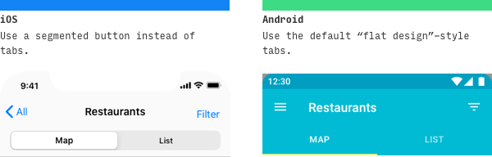

Стоит отметить, что в **iOS** нет элемента управления, визуально напоминающего «вкладки». Вместо этого Apple призывает вас использовать сегментированную кнопку для перехода между родственными представлениями.

В **Android** для того же дисплея используется вкладка в стиле «плоский дизайн».

Ресурсы: [сегментированные элементы управления](https://developer.apple.com/design/human-interface-guidelines/ios/controls/segmented-controls/) iOS ; [Вкладки](https://material.io/components/tabs/) Material Design

**Шаблон «Отменить» на iOS и Android**

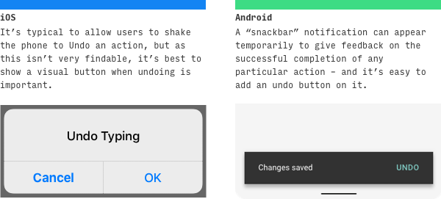

В **iOS** оповещения появляются в центре экрана, но вы также можете видеть, как оповещения скользят вверх из нижней части экрана (технически называемые «панелями действий» на жаргоне iOS). Деструктивные действия (например, удаление чего-либо) - красные.

На **Android** некоторые предупреждения появляются в центре экрана. Однако для предупреждений, которые не требуют ввода данных пользователем и должны исчезнуть через несколько секунд, вы можете использовать «закусочные». Snackbar - это фантастика, потому что (а) они дают вам возможность сообщить пользователю, что его действие было успешным, и (б) вы *можете* добавить к ним действие или два, что делает их идеальным местом для «Отменить». И когда дело доходит до этого, я бы предпочел дать своим пользователям возможность исправить ошибку, а затем спрашивать их дважды каждый раз, когда они пытаются принять важное решение.

Ресурсы: iOS [Undo](https://developer.apple.com/design/human-interface-guidelines/ios/user-interaction/undo-and-redo/) ; [Закусочные](https://material.io/components/snackbars/) Material Design

**iOS против Android Типографика**

**Шрифт по умолчанию**

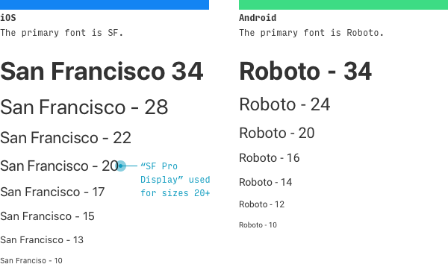

Хотя нет необходимости устанавливать в приложении iPhone шрифт iPhone по умолчанию или аналогично для Android, полезно знать, какие системные шрифты *используются* , на всякий случай, если вы хотите имитировать стиль собственного приложения.

**IOS** системный шрифт называется SF. Это компактный шрифт, предназначенный для удобочитаемости при небольшом размере. Вы можете [скачать SF здесь](https://developer.apple.com/fonts/) .

Системный шрифт Android называется Roboto. Хотя в целом это очень похожий на SF шрифт, у него более высокие буквы и немного больше места для передышки. Вы можете [скачать Roboto здесь](https://fonts.google.com/specimen/Roboto) .

Кроме того, большая часть ОС Android установлена ​​в проприетарном шрифте Google под названием Product Sans, который недоступен для стороннего использования.

**Стили текста**

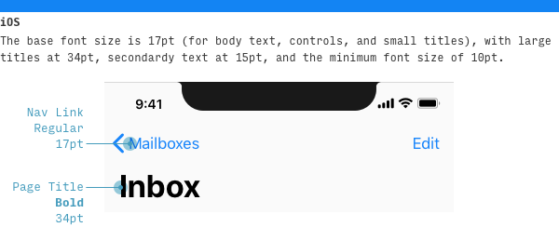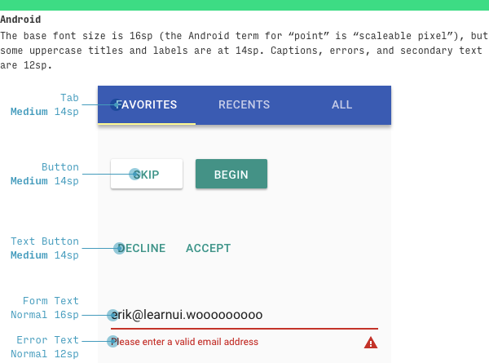

В другой статье, состоящей из нескольких частей, я собрал подробное описание того, [как стилизовать текст в приложении для **iPhone**](https://learnui.design/blog/ios-font-size-guidelines.html) и [как стилизовать текст в приложении для **Android**](https://learnui.design/blog/android-material-design-font-size-guidelines.html) .

Ресурсы: [руководство по типографике для](https://developer.apple.com/design/human-interface-guidelines/ios/visual-design/typography/) iOS ; [Руководство по типографике в](https://material.io/design/typography/the-type-system.html) материальном дизайне

**iOS и Android Стандарты других платформ**

**Размер и форма значка приложения**

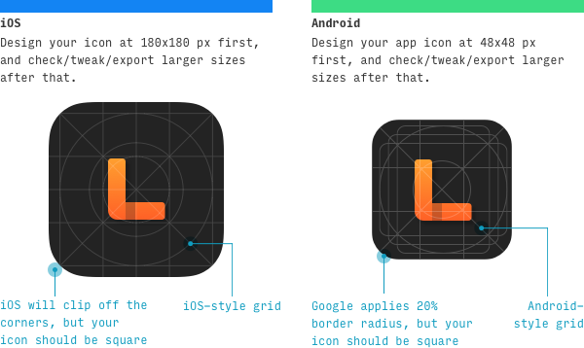

Вам следует разработать значки следующих размеров для приложений iPhone:

| **РАЗМЕР ЗНАЧКА** | **ГДЕ ЭТО ИСПОЛЬЗУЕТСЯ** |
| --- | --- |
| 180x180 пикселей | **Домашний экран iPhone** для телефонов @ 3x (например, 11 Pro, X, Xs, 8+) |
| 120x120 пикселей | **Домашний экран iPhone** для телефонов @ 2x (например, 11, XR, 8) |
| 1024x1024 пикселей | **Магазин приложений** |

В конечном счете, ваш значок может использоваться и в [других размерах](https://developer.apple.com/design/human-interface-guidelines/ios/icons-and-images/app-icon/) , но если вы создадите его в 60 пикселей, затем убедитесь, что он хорошо выглядит в 120x120, 180x180 и 1024x1024px, вы золотой.

Создайте значки следующих размеров для приложений Android:

| **РАЗМЕР ЗНАЧКА** | **ГДЕ ЭТО ИСПОЛЬЗУЕТСЯ** | **КРАТНОЕ 48X48 ПИКСЕЛЕЙ** |
| --- | --- | --- |
| 48x48 пикселей | Главный экран (телефоны со средним разрешением) | 1x |
| 72x72 пикселей | Главный экран (телефоны с высоким разрешением) | В 1,5 раза |
| 96x96 пикселей | Главный экран (телефоны xhdpi) | 2x |
| 144x144 пикселей | Главный экран (телефоны с разрешением xxhdpi) | 3x |
| 192x192 пикселей | Главный экран (телефоны с разрешением xxxhdpi) | 4x |
| 512x512 пикселей | Большая версия для **магазина Google Play** (все устройства) | N / A |

Итак, если вы (1) создадите красивый векторный значок размером 48x48 пикселей, (2) увеличите масштаб до 400%, чтобы убедиться, что он по-прежнему выглядит великолепно, и (3) создадите отдельную версию с размером 512x512 пикселей, вы будете золотыми.

Когда вы впервые смотрите на таблицы значков, которые вам нужны для iPhone или Android, это может показаться довольно сложным. Но до тех пор, пока вы знаете базовый размер и можете проверять и экспортировать с различными большими кратными, это действительно совсем не сложно.

Ресурсы: [рекомендации по значкам приложений для](https://developer.apple.com/design/human-interface-guidelines/ios/icons-and-images/app-icon/) iOS ; [Рекомендации по](https://material.io/design/iconography/product-icons.html#grid-keyline-shapes) значкам [приложений для](https://material.io/design/iconography/product-icons.html#grid-keyline-shapes) материального дизайна (к сожалению, это ничего не говорит о размерах значков)

**iOS и Android Минимальный размер Tap Target**

| **ПЛАТФОРМА** | **МИНИМАЛЬНЫЙ РАЗМЕР МИШЕНИ** |
| --- | --- |
| iOS | 44x44 точек |
| Android | 48x48dp |

Обратите внимание, что точки Apple («pt») и пиксели, не зависящие от устройства Android («dp»), функционально эквивалентны. Они просто относятся к базовому размеру (так же, как единица CSS «пиксели»), который измеряется независимо от того, имеет ли экран нормальное разрешение, высокое разрешение, сверхвысокое разрешение или что-то еще, что люди делают в наши дни!

Благодаря большему размеру касания Android и меньшему количеству пикселей на экран приложения Android, как правило, имеют немного более чистый и воздушный вид, чем их собратья на iOS.